タイトル | アナウンサー志望のミスキャンパス出場者に聞きたいこと全部聞いてきた。
ライター | 岡嶋 |  |  |  | 担当デスク |  |  | 宇高、今井
ノルマ達成率 | 1本目 | 2本目 |  | 3本目 |  | 4本目 | 5本目 |  | 6本目 |  | それ以上
取材日 |  |  | 京都市提出日 |  | 11/27 |  |  | 公開予定週 |  | 11/29
備考 | 急いでいる記事です。

アナウンサー志望のミスキャンパス経験者に聞きたいこと全部聞いてきた

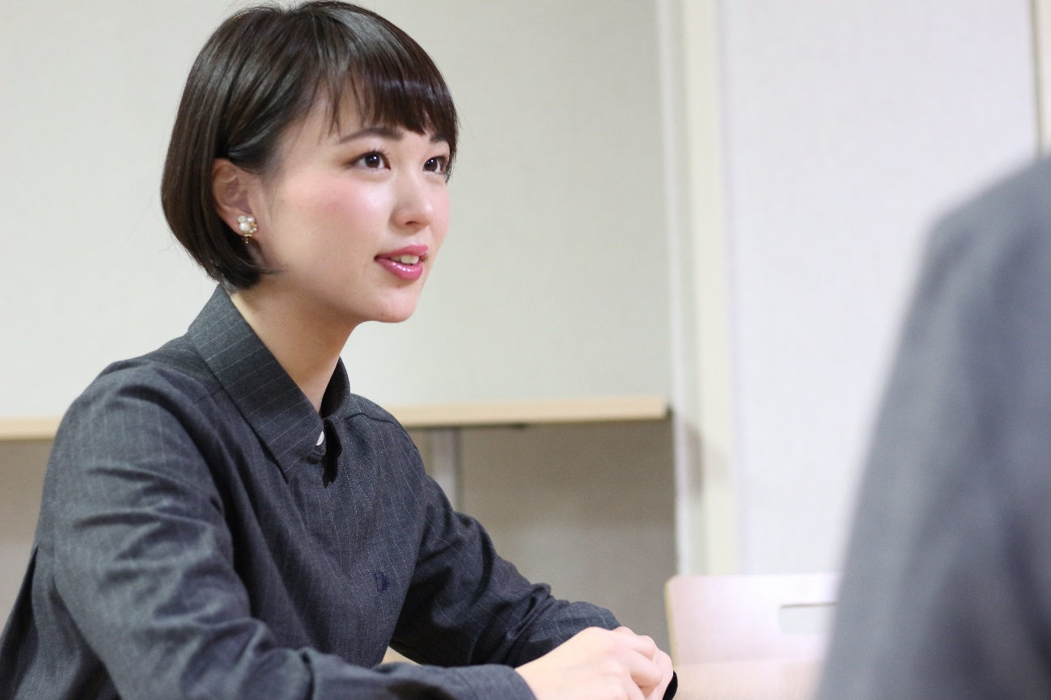

こんにちは！立命館大学に通っている岡嶋です。

今回のインタビュー記事なんですが、お話を伺ってきたのは
私と同じ立命館大学・産業社会学部に在籍している内田雪絵さん。

「ミスキャンパス立命館 2016」（以下ミスキャン）ファイナリストでもある彼女の目標はアナウンサー。
実際にフリーアナウンサーなどが在籍する事務所に所属しているそう。

要するに、私なんかが今から「野球選手になりたい！」なんて言い出すのとは訳が違うんです。

ミスキャンパスに出場し、アナウンサーを目指している大学生。

どんな人か気になりませんか？

ということで、彼女に「ミスキャンってどんなものか」「アナウンサーを目指すってどんなことか」等。気になることを聞いてきました！

将来を見据えてミスキャンへ
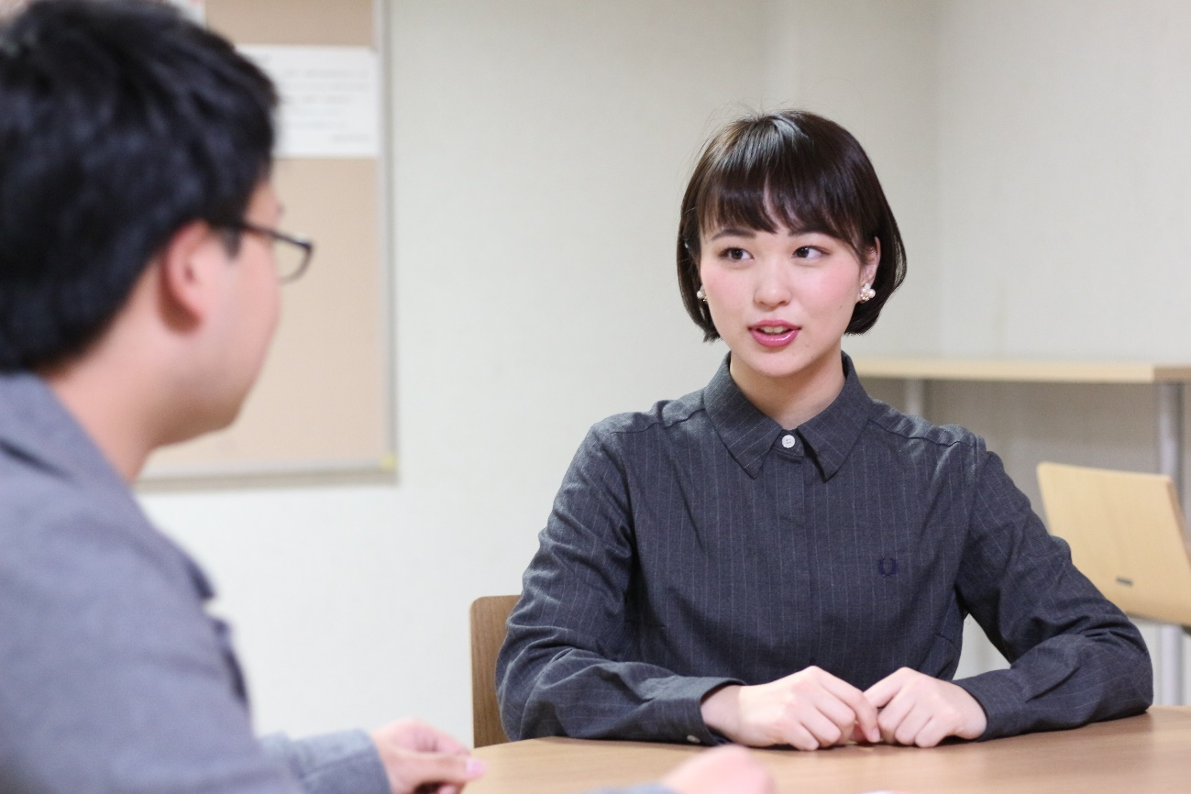

――ミスキャンに出場したきっかけを教えてください
まずは一回生の時に、何もしていなくて、何か挑戦してみたいなと思っていたことですね。
それと、幼い頃から漠然とアナウンサーになりたいなと思っていて、アナウンサーって何かなって考えていたら、「ミスキャン」というのが浮かんできたんです。最初は本当に軽い感覚でした。

あとは、私が一回生の時のミスキャンに出場していた先輩がとても素敵で憧れていたことも大きいです。その頃はTwitterとかを見て「かわいいな」と思っていただけだったんですが、もし機会があるのなら同じような活動をしたいと思ったんです。

――アナウンサー志望ということですが、アナウンサーの魅力はどういった所ですか？
ものすごく素敵でみんなからも信頼されていて、華やかであるけれど、知的な要素も持っているところです。いろんな人たちが取材してきて作ってきたものを、自分の口で伝えることができる、そういった役割もアナウンサーならではだと思います。

私にとっては、すべてを持っている存在のようで、憧れています。

――どんな高校生だったんですか？
中高一貫の女子校に通っていました。結構、勉強もしっかりとする学校で、国公立大学への進学を目指すクラスだったので、親からも学校からも「勉強しろ！」って言われていました。
部活は、中学校・高校を通じてダンス部でした。あとは校則が厳しかったです。

実は、中学校に入る以前に、芸能事務所の方に声をかけていただいたことがあったんですけどその時は両親に反対されました。

けどそういった世界へのあこがれは、中高の6年間もずっとあって、周囲の環境もあり何もできなかったんですけど、大学に入ったら自分のやりたいことをやろう、と考えていました。人前に出たいっていう想いは強くあったと思います。

ミスキャンに出場して

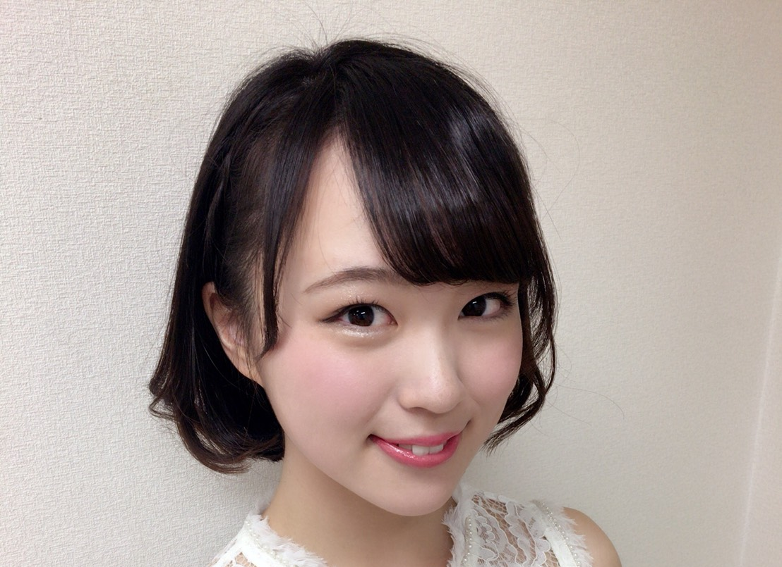
(出場していた当時の写真)

――活動の頻度などはどんなものでしたか？
夏前にファイナリストに決まって、ファイナリストでいろんなイベント等に参加させていただいて、最後は、グランプリが選ばれる12月のファイナルイベントに参加しました。

ファイナルイベントの一か月半前くらいからは、平日はウォーキングレッスン等、土日にはイベントのリハーサルがありました。ほとんど毎日何かしらの活動があった気がしますね。

――出場したことで、得たもの・失ったものなどはありますか？
得たものとしては、「自信」が大きかったですね。「自分が頑張ったらここまで出来るんだ」という可能性、仲間と一緒に頑張った時間と関係性、見られることへの意識などでしょうか。

失ったものは、息を抜く時間です（笑）。当時の話ではありますけど、活動が非常に充実していて忙しかったこともあり、実家に帰ってゆっくりしたり、身近な人と話したりする時間などが以前ほどは取れない、そんな期間でした。

友人たちは、「最近どう？」とかって心配して聞いてくれたんですけど、自分でやりたいと思ってやっていたことに対して、大変だとかどうだとかは言うことはできないなと思っていたので、その頃は友人との会話も少し浅くなっていたかもしれません。
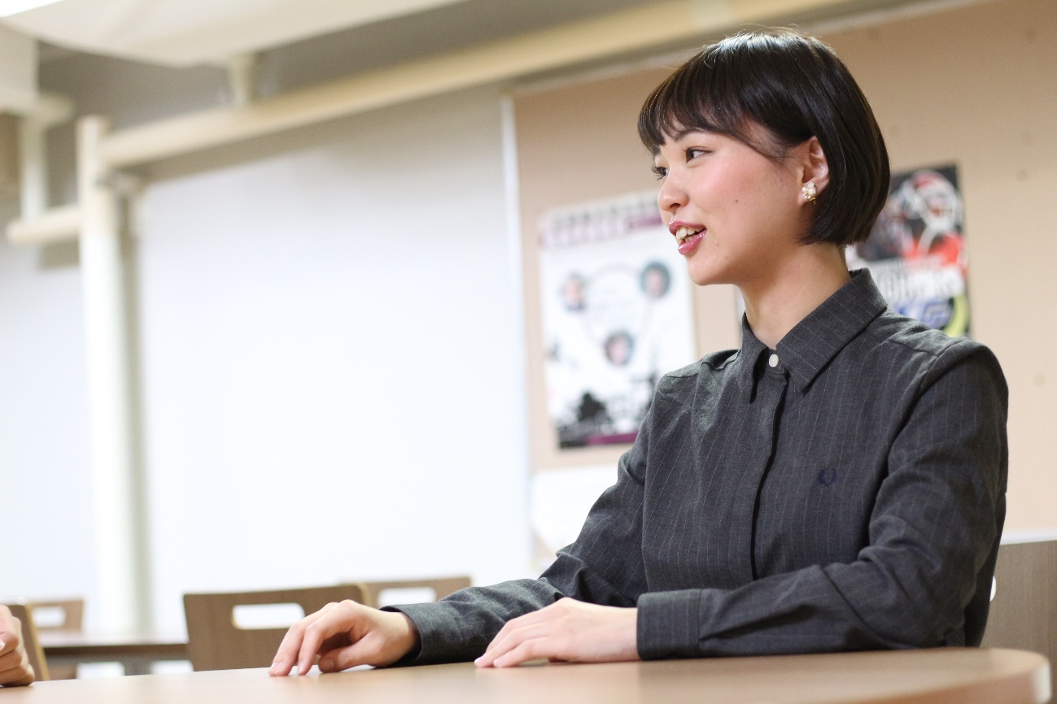

――候補者（ファイナリスト）同志の関係性ってどんなものなんでしょうか？
まさに、高め合える関係、良きライバル、といった感じですね。それぞれ応募はしたわけですけど、突然集められて競い合う関係性になったので、「友達」のようにベタベタすることはなかったです。けど、話し合うことはしっかりと話し合って、モチベーションも高め合って、本当に「仲間」といった表現がふさわしいと思います。

最近はそれぞれ忙しくてなかなか会えていませんが、ファイナルイベントが終わった後は月に一回くらいの頻度で集まっていましたね。

――出場をきっかけに新しい仕事（アルバイト）を始められたりしましたか？
アルバイトは、ミスキャンに出る前からずっと同じで、百貨店でお総菜の販売をしています。
出場したからって、そこまで変えなくていいかなと思っています。今のバイト先の店長さんとか社員さんは、それこそミスキャン目指す前から知っているし、活動で忙しかった時のことも知ってくれているので。たしかに、華やかで幅の広がるような仕事をする選択肢もあると思いますが、「ミスキャンに出ている人」だからって、出場して以降しか知らない人たちと一緒にやるよりは、実はこうだもんねってそれ以前の私を知っている人たちの中で、普通のアルバイトをしていたいなって思います。

撮影とか、単発の仕事を一日したり、今回のように友人をつてにお話をいただいたりっていうことはありますね。

――今振り返ってみて、ミスキャンでの活動はいかがでしたか？
学生生活も含めてですけど、基本的にはすべて楽しいと思っています。「何がしんどい」とか「あれがしんどい」とかって言っていても、前に出たり、注目されたりすることが好きな人しか応募していないから、活動は楽しかったです。今振り返ってみても、去年の今頃（ミスキャンでの活動時期）に戻りたいという思いは強いです。多分すごく疲れはするんでしょうけど。

あとは、「自分と向き合う」経験ができたなぁと思います。自分がなぜその場に立てているのか、自分の何をアピールしたらいいのか。「自分」というものを自分に問いかけることが多かったです。それまで自分のことをそんなに考えたことはなかったので、自己分析をする格好の機会でもあったと思います。

「夢に向かって努力を重ねていきたい」
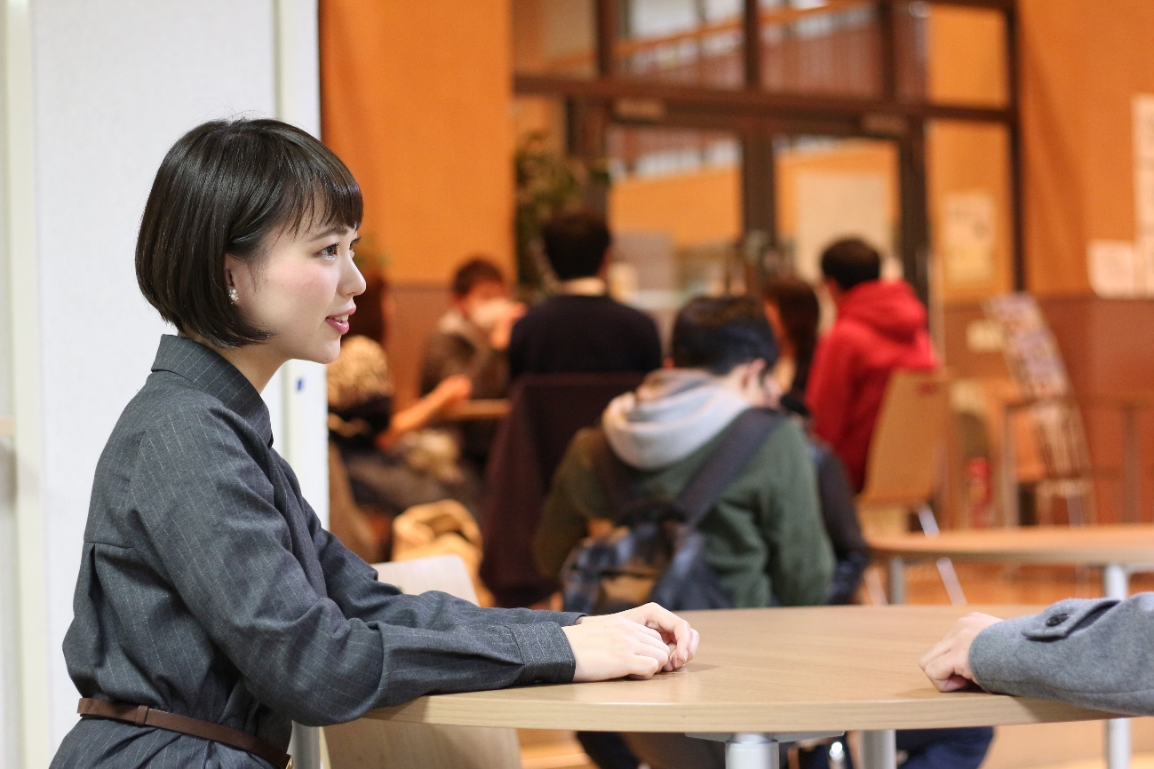

――アナウンサーへの就職活動ってどんなものなんですか？
本当に狭き門で、早くから勝負は始まっているなっていう印象です。
アナウンサーを目指す方や、なられる方って、「天性の資質」があるようなタイプと、とにかく努力を積み重ねるタイプに分かれると思っているのですが、私自身は後者だと思うのでひたすら頑張らないといけないな、と感じています。

――アナウンサーを目指すことに対し、家族の反応はいかがでしたか。
ミスキャンの活動の時もそうだったんですが、当初は応援というよりも心配してくれているな、という印象が強かったです。やはり、人前に立つ、ということもあって心配する気持ちの方が大きかったんだと思います。ただ、インターンの選考などを重ねていく中で、落ちることも当然あって、そこで「アナウンサー」になることの厳しさだとか、それに向けての頑張りっていうものが伝わっていったんじゃないかと思います。いまでは、全面的に応援してくれています。頑張って、家族に見てもらえる「関西」で働くことが出来たらなって思っています。
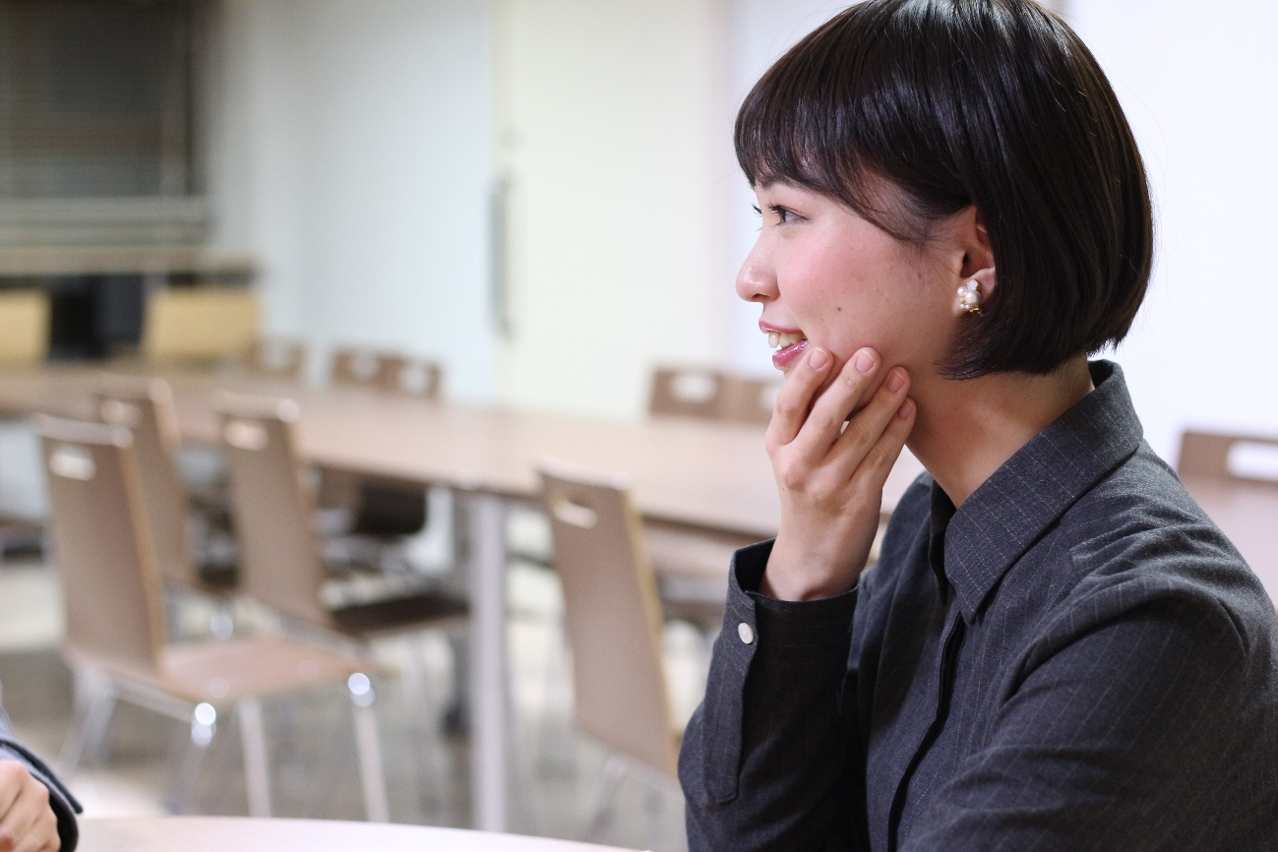

――人前でうまく話すコツがあれば教えてください
私もそんなにうまくはないんですけど（笑）
ミスキャンに出場してから、人前で話す機会は増えましたね。ひとつ何かイベントに出るとなれば、「一言お願いします」みたいな形で。突然「チャームポイントは？」と聞かれることもありました。

ほかには、例えば30秒から1分の間で何かコメントして下さいと求められたり。
そうした時は、とにかく「これだけ言おう！」というものだけはしっかり考えておくことを心がけています。

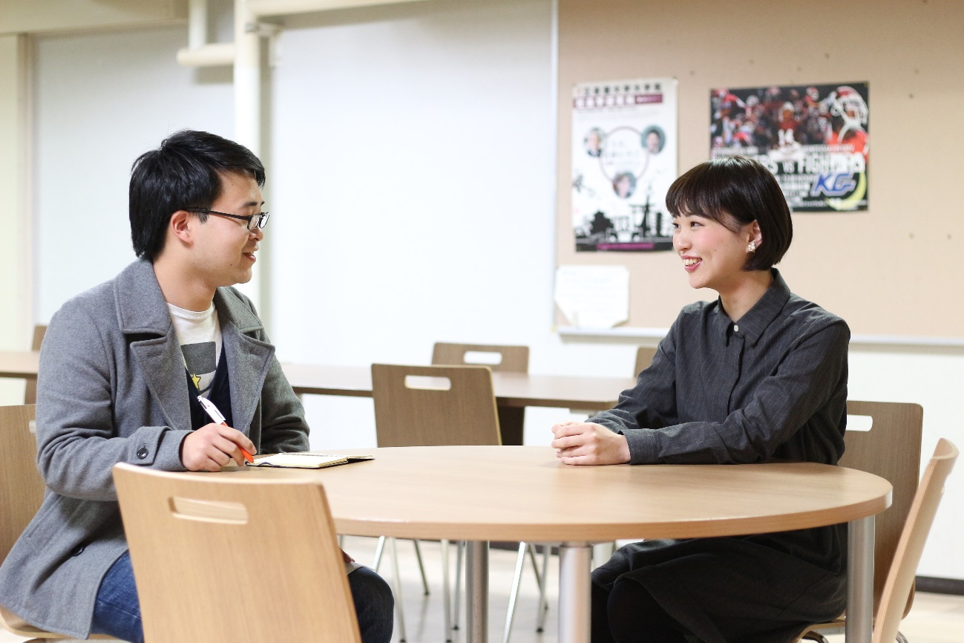

――最後に、中高生へのメッセージをお願いします

私と同じように、中高生の間に自分が本当にやりたいことができなかった人たちも、大学に入ったら、視野が広がるし色々なことができますよってことを伝えたいです。

今は、受験勉強だったり周囲の環境だったりで、なにもできていないという方も、大学では大きいこともできるし、やりたいことも見つけて実現することができる、そう思って勉強を頑張ってほしいです！

インタビューを終えて…
私も中高生のうちに内田さんの話を聞けていたら…と思うような説得力のあるメッセージ。
幼いころからの夢を実現するためにミスキャンの活動他、大学生活を充実させている彼女からは芯の強さを感じます。

自分自身も就職活動の本格化を控えているため、今回のインタビューはとってもいい刺激になりました。学業に就活、仕事とお忙しい中協力してくれた内田さん、ありがとうございました!

（記事執筆：立命館大学 産業社会学部 岡嶋望）
（写真協力：立命館大学 産業社会学部 今井健吾）

